**PHÒNG GIÁO DỤC VÀ ĐÀO TẠO QUẬN 8**

**ĐỂ KIỂM TRA HỌC KÌ I - NĂM HỌC: 2022-2023**

**MÔN: TOÁN - LỚP 9**

Thời gian làm bài: 90 phút *(không kể thời gian phát đề)*

**Câu 1: (1,5 điểm)** Rút gọn các biểu thức sau:

a)  b)  với *a* ≥ 0, *a* ≠ 4

**Câu 2: (0,5 điểm)** Giải phương trình:

**Câu 3:**(**2,0 điểm)**

Cho hàm số  có đồ thị (d) và hàm số  có đồ thị (d’).

a) Vẽ (d) và (d’) trên cùng một mặt phẳng tọa độ.

b) Tìm toạ độ giao điểm của (d) và (d’) bằng phép tính.

**Câu 4: (1,0 điểm)** Một vật chuyển động đều, quãng đường chuyển động *s* (mét) của vật trong thời gian t (giây) được biểu diễn theo hàm số s *= at.* Biết đồ thị chuyển động của vật được cho như hình bên.

a) Hãy tìm hệ số *a.*

b) Trong bao lâu thì vật chuyển động được 5 mét.

**Câu 5: (1,0 điểm)** Trong một buổi hoạt động thực hành trải nghiệm ứng dụng thực tế tỉ số lượng giác của góc nhọn, một nhóm học sinh lớp 9A có thể tính được khoảng cách giữa hai thuyền trên biển bằng cách dùng thước cuộn, eke, cọc và giác kế để xác định được các vị trí G, F, H, E như hình vẽ bên dưới. Học sinh đã đo đoạn FG = 20 mét, góc FGH bằng 70o, góc FGE bằng 77o. Em hãy cho biết nhóm học sinh lớp 9A đã tính được khoảng cách giữa hai thuyền là bao nhiêu ? *(Làm tròn kết quả đến chữ số hàng đơn vị).*

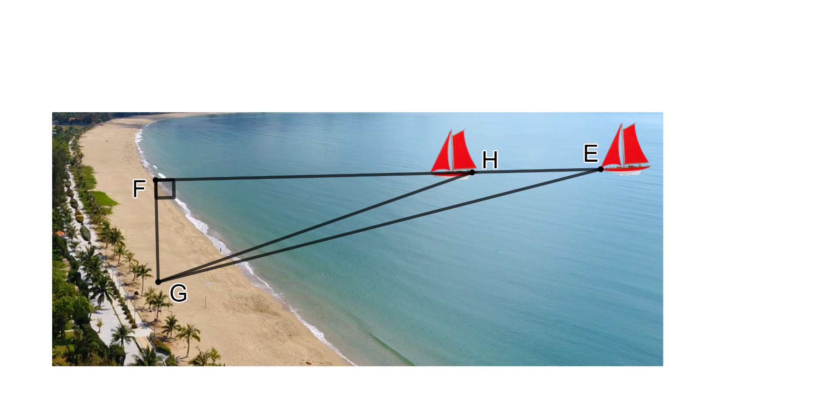

**Câu 6: (1,0 điểm)** Trong một dịp các bạn đến chơi nhà, An đã dùng ứng dụng A để đặt mua một số ly trà sữa mời các bạn. Mỗi ly đều có giá là 30 nghìn đồng; phí vận chuyển từ cửa hàng đến nhà An là 15 nghìn đồng (phí vận chuyển không phụ thuộc vào số lượng đặt hàng). Khi tiến hành thanh toán, An chọn phương thức thanh toán qua ví điện tử và được giảm 10% tổng số tiền của đơn hàng (không giảm phí vận chuyển). Do đó, bạn ấy chỉ phải trả 123 nghìn đồng. Hỏi bạn An đã đặt mua bao nhiêu ly trà sữa?

**Câu 7:** **(3,0 điểm)** Cho đường tròn tâm O có AB là đường kính, lấy C nằm trên đường tròn sao cho CA < CB. Gọi H là trung điểm BC, tia OH cắt tiếp tuyến tại B của đường tròn (O) ở điểm D.

a) Chứng minh ∆ ABC là tam giác vuông và AC song song với OD.

b) Gọi E là giao điểm của AD và đường tròn (O). Chứng minh DC là tiếp tuyến của đường tròn (O) và .

c) Gọi M là trung điểm của DH; N là trung điểm BH; đoạn thẳng BM cắt đường tròn (O) tại K. Chứng minh ON vuông góc với BK và 3 điểm A, H, K thẳng hàng.

**----- HẾT -----**

**PHÒNG GIÁO DỤC VÀ ĐÀO TẠO QUẬN 8**

**HƯỚNG DẪN CHẤM KIỂM TRA HỌC KÌ I – NĂM HỌC: 2022-2023**

**MÔN: TOÁN – LỚP 9**

**Câu 1 (1,5 điểm)** Rút gọn các biểu thức sau:

a) 

 **0,25đ**

 **0,25đ**



 **0,25đ**

b)  với *a* ≥ 0, *a* ≠ 4

 **0,25đ**

 **0,25đ**

 **0,25đ**

**Câu 2: (0,5 điểm)**



 **0,25đ**



 **0,25đ**

**Câu 3 :**(**2,0 điểm)** Cho hàm số  có đồ thị (d) và hàm số  có đồ thị (d’).

1. Lập 2 bảng giá trị đúng **0,5đ**

Vẽ đúng 2 đường thẳng **0,5đ**

b) Lập được phương trình hoành độ giao điểm **0,25đ**

Tìm được *x* = 3/2 **0,25đ**

Tìm được *y* = - 3 **0,25đ**

Kết luận được tọa độ giao điểm là (3/2; -3) **0,25đ**

**Câu 4: (1,0 điểm)**

Thay t = 4; s = 2; vào phương trình s *= at*

2 = *a.4*

=>  **0,5đ**

b) *s* = t

=> 5 = t

=> t = 10 (giây) **0,25đ**

Vậy trong 10 giây thì vật chuyển động được 5 mét **0,25đ**

**Câu 5: (1,0 điểm)**

Xét tam giác FGH vuông tại F

$tan\hat{FGH}= \frac{FH}{FG}$

=> $tan{70}^{O}= \frac{FH}{20}$

=> FH = 20. $tan{70}^{O}$*≈* 54,95 (mét) **0,25đ**

Xét tam giác FGE vuông tại F:

$tan\hat{FGE}= \frac{FE}{FG}$

=> $tan{77}^{O}= \frac{FE}{20}$

=> FE = 20. $tan{77}^{O}$*≈ 86*,63 (mét) **0,25đ**

HE = EF – HF = 86,63 - 54,95 *≈ 32 (*mét) **0,25đ**

Khoảng cách giữa hai thuyền là 32 mét **0,25đ**

**Câu 6: (1,0 điểm)**

Gọi *x* (ly) là số ly trà sữa bạn An đặt mua, *x* ∈N*

Số tiền *x* ly trà sữa được giảm giá là:

(100% - 10%)30.*x* = 27*x* (nghìn đồng) **0,25đ**

Bạn An trả 123 nghìn đồng, ta có phương trình:

27*x* + 15 = 123 **0,25đ**

<=> 27*x* = 108

<=> *x* = 4 (ly) **0,25đ**

Vậy bạn An đặt mua 4 ly trà sữa **0,25đ**

**Câu 7:** **(3,0 điểm)**



a) ∆ ABC nội tiếp đường tròn (O) đường kính AB

nên ∆ ABC vuông tại C **0,5đ**

OH là một phần đường kính

H là trung điểm BC

Nên OH vuông góc với BC **0,25đ**

=> OD vuông góc với BC

Mà AC vuông góc với BC

Nên AC // OD **0,25đ**

b) Học sinh chứng minh được:

OD là đường trung trực của BC

(Hoặc OD là đường phân giác của góc BOC)

Góc OBD = góc OCD **0,25đ**

Chứng minh được DC là tiếp tuyến của đường tròn (O) **0,25đ**

Học sinh chứng minh được:

Tam giác BEA vuông tại E

BD2 = DE.DA (hệ thức lượng trong tam giác vuông BDA) **0,25đ**

DB = DC (Tính chất 2 tiếp tuyến cắt nhau)

DE. DA = DC2 **0,25đ**

c) HS chứng minh được:

MN là đường trung bình của tam giác DBH

MN vuông góc với OB **0,25đ**

N là trực tâm của tam giác BMO

ON vuông góc với BK **0,25đ**

ON là đường trung bình của BHA

AH vuông góc BK **0,25đ**

AK vuông góc với BK

3 điểm A, H, K thẳng hàng **0,25đ**

**----- HẾT -----**

**PHÒNG GIÁO DỤC VÀ ĐÀO TẠO QUẬN 8**

**MA TRẬN ĐỀ KIỂM TRA HỌC KÌ I – NĂM HỌC: 2022-2023**

**MÔN: TOÁN – LỚP 9**

|  |  |  |  |  |  |  |  |  |  |  |  |  |  |
| --- | --- | --- | --- | --- | --- | --- | --- | --- | --- | --- | --- | --- | --- |
| **STT** | **CHỦ ĐỀ** | **ĐƠN VỊ KIẾN THỨC** | **CÂU HỎI THEO MỨC ĐỘ NHẬN THỨC** | | | | | | | | **Tổng** | **Tổng thời gian (Phút)** | **Tỉ lệ % (điểm)** |
| **NHÂN BIẾT** | | **THÔNG HIỂU** | | **VẬN DỤNG** | | **VẬN DỤNG CAO** | | **Số CH** |
| **Ch TL** | **Thời gian (p)** | **Ch TL** | **Thời gian (p)** | **Ch TL** | **Thời gian (p)** | **Ch TL** | **Thời gian (p)** | **Ch TL** |  |  |
| **1** | **CĂN THỨC** | Căn bậc hai của số thực |  |  | **1** | 4 |  |  |  |  | **1** | **4** | **7,5%** |
| Căn thức bậc hai của biểu thức đại số | **1** | 3 |  |  | **1** | 6 |  |  | **2** | **9** | **12,5%** |
| **2** | **HÀM SỐ BẬC NHẤT** | Hàm số bậc nhất  y = ax + b (a ¹ 0) và đồ thị. |  |  | 4 | 25 |  |  |  |  | **4** | **25** | **30,0%** |
| **3** | **HỆ PHƯƠNG TRÌNH** | Giải bài toán bằng cách lập phương trình |  |  |  |  | 1 | 10 |  |  | **1** | **10** | **10,0%** |
| **4** | **HỆ THỨC LƯỢNG TRONG TAM GIÁC VUÔNG** | Tỉ số lượng giác của góc nhọn. |  |  |  |  | **1** | 12 |  |  | **1** | **12** | **10,0%** |
| **5** | **ĐƯỜNG TRÒN** | Đường tròn. Vị trí tương đối của đường thẳng và đường tròn. Tiếp tuyến của đường tròn |  |  | 1 | 10 | 1 | 10 | 1 | 10 | **3** | **30** | **30,0%** |
| **Tổng** | | | **1** | **3** | **6** | **39** | **4** | **38** | **1** | **10** | **12** | **90** | **100%** |
| **Tỉ lệ (%) (điểm)** | | | **5,00%** | | **47,50%** | | **37,50%** | | **10,00%** | |  |  |  |
| **Tỉ lệ chung (%) (điểm)** | | | **52,50%** | | | | **47,50%** | | | |  |  |  |

**BẢN ĐẶC TẢ**

|  |  |  |  |  |  |  |  |
| --- | --- | --- | --- | --- | --- | --- | --- |
| **STT** | **CHỦ ĐỀ** | **ĐƠN VỊ KIẾN THỨC** | **MỨC ĐỘ KIẾN THỨC, KĨ NĂNG CẦN KIỂM TRA, ĐÁNH GIÁ** | **SỐ CÂU HỎI THEO MỨC ĐỘ NHẬN THỨC** | | | |
| **NHẬN BIẾT** | **THÔNG HIỂU** | **VẬN DỤNG** | **VẬN DỤNG CAO** |
| **1** | **CĂN THỨC** | **Căn bậc hai và căn bậc ba của số thực** | **Thông hiểu:** – Thực hiện được một số phép tính đơn giản về căn bậc hai của số thực không âm |  | 1 |  |  |
| **Căn thức bậc hai của biểu thức đại số** | **Nhận biết** – Nhận biết được khái niệm về căn thức bậc hai và căn thức bậc ba của một biểu thức đại số. **Vận dụng** – Thực hiện được một số phép biến đổi đơn giản về căn thức bậc hai của biểu thức đại số | 1 |  | 1 |  |
| **2** | **HÀM SỐ BẬC NHẤT** | **Hàm số bậc nhất  y = ax + b (a ¹ 0) và đồ thị.** | **Thông hiểu:** Thiết lập được bảng giá trị của hàm số bậc nhất y = ax + b (a ¹ 0). – Vẽ được đồ thị của hàm số bậc nhất y = ax + b (a ¹ 0). Tìm được toạ độ giao điểm của 2 đồ thị bằng phép toán Vận dụng được hàm số bậc nhất và đồ thị vào giải quyết một số bài toán thực tiễn đơn giản |  | 4 |  |  |
| **3** | **HỆ PHƯƠNG TRÌNH** | **Giải bài toán bằng cách lập phương trình** | **Vận dụng** Giải bài toán thực tiễn bằng cách lập phương trình |  |  | 1 |  |
| **4** | **HỆ THỨC LƯỢNG TRONG TAM GIÁC VUÔNG** | **Tỉ số lượng giác của góc nhọn.** | **Thông hiểu** - Giải thích được một số hệ thức về cạnh và góc trong tam giác vuông.- Tính được giá trị (đúng hoặc gần đúng) tỉ số lượng giác của góc nhọn bằng máy tính cầm tay. **Vận dụng** – Giải quyết được một số vấn đề thực tiễn gắn với tỉ số lượng giác của góc nhọn |  |  | 1 |  |
| **5** | **ĐƯỜNG TRÒN** | **Đường tròn. Vị trí tương đối của đường thẳng và đường tròn. Tiếp tuyến của đường tròn** | **Thông hiểu:** Giải thích được tam giác vuông nội tiếp dường tròn, giải thích liên hệ giữa đường kính và dây cung **Vận dụng** Giải thích được dấu hiệu nhận biết tiếp tuyến của đường tròn và tính chất của hai tiếp tuyến cắt nhau **Vận dụng cao** Vận dụng kiến thức hình học để chứng minh một vấn đề mới |  | 1 | 1 | 1 |
| **Tổng (số câu)** | | |  | **1** | **6** | **4** | **1** |

**----- HẾT -----**